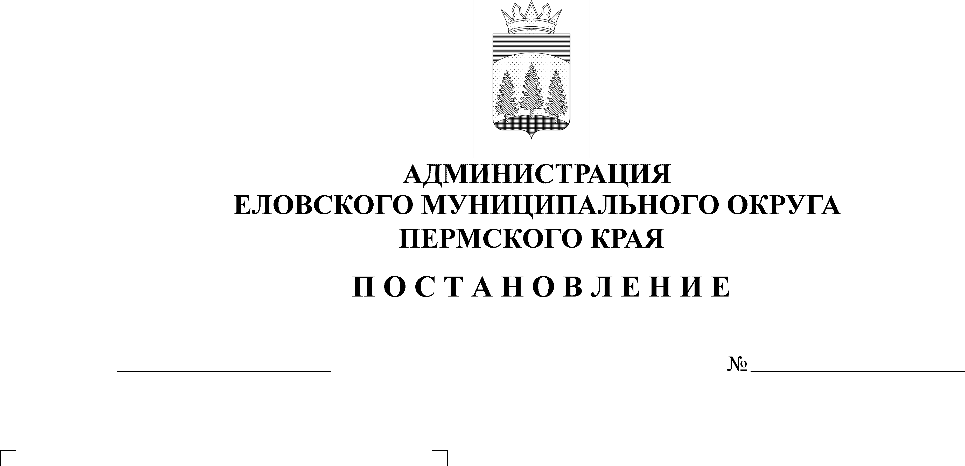
Об утверждении Порядка определения объема и условий предоставления субсидий на иные цели муниципальным бюджетным учреждениям, подведомственным Отделу образования администрации Еловского муниципального округа Пермского края, на оснащение оборудованием образовательных организаций, реализующих программы общего образования, в соответствии с требованиями федерального государственного образовательного стандарта общего образования в 2022 году
147-п
29.03.2022

В соответствии с Постановлением Правительства Пермского края от 25 ноября 2021 г. № 915-п «Об утверждении Порядка предоставления и расходования иных межбюджетных трансфертов из бюджета Пермского края бюджетам муниципальных образований Пермского края на оснащение оборудованием образовательных организаций, реализующих программы общего образования, в соответствии с требованиями федерального государственного образовательного стандарта общего образования», Постановлением Правительства Пермского края от 12 января 2022 г. № 7-п «Об утверждении распределения иных межбюджетных трансфертов из бюджета Пермского края бюджетам муниципальных образований Пермского края на оснащение оборудованием образовательных организаций, реализующих программы общего образования, в соответствии с требованиями федерального государственного образовательного стандарта общего образования на 2022 год», Уставом Еловского муниципального округа Пермского края, Решением Думы Еловского муниципального округа Пермского края от 24 декабря 2020 г. № 67 «Об утверждении Положения о бюджетном процессе в Еловском муниципальном округе Пермского края», Постановлением Администрации Еловского муниципального округа Пермского края от 16 февраля 2022 г. № 72-п «Об утверждении Порядка определения объема и условий предоставления субсидий на иные цели муниципальным бюджетным учреждениям Еловского муниципального округа Пермского края»
Администрация Еловского муниципального округа Пермского края ПОСТАНОВЛЯЕТ:
1. Утвердить прилагаемый Порядок определения объема и условий предоставления субсидий на иные цели муниципальным бюджетным учреждениям, подведомственным Отделу образования администрации Еловского муниципального округа Пермского края на оснащение оборудованием образовательных организаций, реализующих программы общего образования, в соответствии с требованиями федерального государственного образовательного стандарта общего образования в 2022 году.
2. Назначить уполномоченным органом по расходованию субсидии на финансирование мероприятий, направленных на оснащение оборудованием образовательных организаций, реализующих программы общего образования, в соответствии с требованиями федерального государственного образовательного стандарта общего образования в 2022 г. Отдел образования администрации Еловского муниципального округа Пермского края и возложить на него ответственность за целевое расходование указанной субсидии.
3. Настоящее постановление обнародовать на официальном сайте газеты «Искра Прикамья» и официальном сайте Еловского муниципального округа Пермского края.
4. Постановление вступает в силу со дня его официального обнародования.
5. Контроль за исполнением постановления возложить на заместителя главы администрации Еловского муниципального округа по социальной политике.

Глава муниципального округа –
глава администрации Еловского
муниципального округа Пермского края А.А. Чечкин

УТВЕРЖДЕН
постановлением
Администрации Еловского
муниципального округа
Пермского края
от 29.03.2022 № 147-п

ПОРЯДОК
определения объема и условий предоставления субсидий на иные цели муниципальным бюджетным учреждениям, подведомственным Отделу образования администрации Еловского муниципального округа Пермского края на оснащение оборудованием образовательных организаций, реализующих программы общего образования, в соответствии с требованиями федерального государственного образовательного стандарта общего образования в 2022 году

I. Общие положения о предоставлении субсидий на иные цели

1.1. Настоящий Порядок определяет объем и условия предоставления субсидий на иные цели на оснащение оборудованием образовательных организаций, реализующих программы общего образования, в соответствии с требованиями федерального государственного образовательного стандарта общего образования муниципальным бюджетным учреждениям, в отношении которых Отдел образования администрации Еловского муниципального округа Пермского края осуществляет функции и полномочия учредителя (далее - Порядок, субсидии на иные цели, Учреждения).
1.2. Получателями субсидий на иные цели являются Учреждения согласно приложению к настоящему Порядку, устанавливающему размер субсидий на иные цели на 2022 год, в соответствии с распределением иных межбюджетных трансфертов из бюджета Пермского края бюджетам муниципальных образований Пермского края на оснащение оборудованием образовательных организаций, реализующих программы общего образования, в соответствии с требованиями федерального государственного образовательного стандарта общего образования, утвержденным постановлением Правительства Пермского края от 12 января 2022 г. № 7-п.
1.3. Целью предоставления субсидий на иные цели является оснащение и обновление материальной базы, необходимой для организации практической деятельности обучающихся в мастерских по предмету «Технология» в МОУ «Еловская средняя общеобразовательная школа».
1.4. Субсидии на иные цели направляются на приобретение оборудования для мастерских по предмету «Технология» в МОУ «Еловская средняя общеобразовательная школа».
1.5. Субсидии на иные цели предоставляются Учреждениям в пределах бюджетных ассигнований и лимитов бюджетных обязательств на 2022 год на основании сводной бюджетной росписи бюджета Еловского муниципального округа Пермского края.

II. Условия и порядок предоставления субсидий на иные цели

2.1. Субсидий на иные цели на 2022 год предоставляются Учреждению в объеме предусмотренном постановлением Правительства Пермского края от 12 января 2022 г. № 7-п.
2.2. Требования, которым Учреждения должны соответствовать на дату подачи документов, указанных в пункте 2.1 настоящего Порядка:
отсутствие просроченной задолженности по возврату в бюджет Еловского муниципального округа Пермского края субсидий, бюджетных инвестиций, предоставленных в том числе в соответствии с иными правовыми актами, и иной просроченной задолженности перед бюджетом Еловского муниципального округа Пермского края.
2.3. Размер субсидий на иные цели устанавливается в соответствии с приложением к настоящему Порядку на 2022 год по данному Учреждению.
2.4. Субсидии на иные цели предоставляются в соответствии с Соглашением о предоставлении субсидии из бюджета Еловского муниципального округа Пермского края (далее - Соглашение), заключенным между Отделом образования и Учреждением по типовой форме, утвержденной Приказом Финансового управления администрации Еловского муниципального округа Пермского края (далее - типовая форма).
Заключение Соглашения на 2022 год осуществляется Отделом образования не позднее 10 рабочих дней со дня поступления средств в доход бюджета Еловского муниципального округа Пермского края в пределах лимитов бюджетных обязательств на 2022 год.
2.5. Условиями заключения Соглашения являются:
соответствие Учреждений требованиям, установленным пунктом 2.2 настоящего Порядка;
наличие бюджетных ассигнований и лимитов бюджетных обязательств для предоставления субсидий на иные цели в сводной бюджетной росписи бюджета Еловского муниципального округа Пермского края на 2022 год.
2.6. В случаях, установленных Соглашением, заключаются дополнительные Соглашения к указанному Соглашению, предусматривающие внесение в него изменений или его расторжение, в соответствии с типовой формой.
При внесении изменений в распределение иных межбюджетных трансфертов из бюджета Пермского края бюджетам городских округов и муниципальных районов (округов) Пермского края на оснащение оборудованием образовательных организаций, реализующих программы общего образования, в соответствии с требованиями федерального государственного образовательного стандарта общего образования, утвержденное приказом Министерства образования и науки Пермского края, требующих внесения изменений в Соглашение и настоящий Порядок, дополнительные Соглашения заключаются в течение 10 рабочих дней со дня вступления в силу изменений в указанные правовые акты.
2.7. Субсидии на иные цели перечисляются Учреждению в сроки, установленные Соглашением.
Периодичность перечисления субсидий на иные цели:
на приобретение оборудования для мастерских по предмету «Технология» - единовременно.
2.8. Субсидии на иные цели Учреждению предоставляются путем перечисления Отделом образования денежных средств на отдельный лицевой счет Учреждения, открытый в Финансовом управлении администрации Еловского муниципального округа Пермского края, в установленном порядке.
Ведение бухгалтерского учета по предоставленным субсидиям на иные цели осуществляется с применением аналитических кодов счетов бухгалтерского учета.
2.9. Средства, предоставляемые Учреждению в виде субсидий на иные цели, расходуются в соответствии с их целевым назначением и не могут быть направлены на другие цели.
2.10. Результатами предоставления субсидий на иные цели являются:
Доля обучающихся в Учреждении, успешно освоивших программу по предмету «Технология» (чел);
Доля обучающихся из других Учреждений Еловского муниципального округа Пермского края, успешно освоивших программу по предмету «Технология» (чел.);
Наличие договора о сетевом взаимодействии Учреждений по реализации образовательной программы по предмету «Технология».
Степень достижения значений результатов предоставления субсидий на иные цели оценивается путем сопоставления фактических значений результатов предоставления субсидий на иные цели и их плановых значений. Значения результатов предоставления субсидий на иные цели устанавливаются Соглашением.

III. Требования к отчетности

3.1. Учреждение представляет в Отдел образования в соответствии с Соглашением следующую отчетность (далее - Отчеты):
отчет о достижении результата предоставления субсидий на иные цели по типовой форме, ежегодно не позднее 15 января года, следующего за отчетным;
отчет об осуществлении расходов, источником финансового обеспечения которых являются субсидии на иные цели, по типовой форме, ежеквартально нарастающим итогом в следующие сроки:
за 1, 2, 3 кварталы - не позднее 10 числа месяца, следующего за отчетным кварталом;
за 4 квартал (годовой отчет) - не позднее 15 января года, следующего за отчетным.
3.2. Контроль за своевременностью представления Отчетов и достоверностью отчетных данных возлагается на руководителя Учреждения.
3.3. Отдел образования имеет право устанавливать в Соглашении дополнительные формы отчетности и сроки ее представления Учреждениями.

IV. Порядок осуществления контроля за соблюдением целей,
условий и порядка предоставления субсидий на иные цели
и ответственность за их несоблюдение

4.1. Отдел образования и уполномоченный орган муниципального финансового контроля осуществляют обязательную проверку соблюдения целей и условий предоставления Учреждением субсидий на иные цели.
4.2. Учреждение несет ответственность за несоблюдение целей и условий предоставления субсидий на иные цели, установленных настоящим Порядком.
4.3. В случае несоблюдения Учреждением целей и условий, установленных при предоставлении субсидий на иные цели, выявленного по результатам проверок, проведенных Отделом образования и уполномоченным органом муниципального финансового контроля, предоставленные субсидии на иные цели подлежат возврату в бюджет Еловского муниципального округа Пермского края в следующие сроки:
на основании требования Отдела образования - в течение 30 календарных дней со дня получения Учреждением соответствующего требования;
на основании представления и (или) предписания уполномоченного органа муниципального финансового контроля - в срок, установленный в соответствии с бюджетным законодательством Российской Федерации.
В случае невыполнения Учреждениями требований о возврате субсидий на иные цели Отдел образования обеспечивает взыскание субсидий на иные цели в судебном порядке в соответствии с действующим законодательством.
4.4. В случае недостижения результата предоставления субсидий на иные цели, установленного пунктом 2.12 настоящего Порядка, субсидии на иные цели подлежат возврату в доход бюджета Еловского муниципального округа Пермского края в течение 10 рабочих дней со дня выявления указанного недостижения.
4.5. Остатки субсидий на иные цели по состоянию на 01 января очередного финансового года, не использованные в текущем финансовом году, подлежат перечислению Учреждением в доход бюджета Еловского муниципального округа Пермского края не позднее первых 15 рабочих дней очередного финансового года.
Остатки субсидий на иные цели, перечисленные Учреждением в доход бюджета Еловского муниципального округа Пермского края, возвращаются Учреждению в очередном финансовом году при наличии потребности в направлении их на те же цели на основании запроса Учреждения в соответствии с решением Отдела образования, оформленным приказом заведующего Отделом образования, в срок до 20 мая текущего года.
В случае если Учреждением не обоснована потребность в направлении остатков субсидий на иные цели, они считаются неподтвержденными и не подлежат возврату Учреждению.
В случае если неиспользованные остатки субсидий на иные цели не перечислены Учреждением в доход бюджета Еловского муниципального округа Пермского края в сроки, установленные абзацем первым настоящего пункта, то они подлежат взысканию в установленном порядке.
4.6. В случае поступления средств от возврата ранее произведенных Учреждением выплат, источником финансового обеспечения которых являются субсидии на иные цели, для достижения целей, установленных при предоставлении субсидий на иные цели, Отдел образования в течение 30 рабочих дней с момента их поступления в Учреждение принимает решение путем издания приказа заведующего Отделом образования об использовании в текущем финансовом году указанных средств.
Решение Отдела об использовании в текущем финансовом году указанных средств принимается при наличии потребности Учреждения по итогам рассмотрения запросов, представленных Учреждением в Отдел образования не позднее 5 рабочих дней с момента поступления средств в Учреждение и отражающих необходимость их использования в текущем финансовом году, с приложением документов (копий документов), подтверждающих наличие и объем неисполненных обязательств, принятых до начала текущего финансового года либо подлежащих принятию в текущем финансовом году.

Приложение
к Порядку
определения объема и условий
предоставления субсидий на иные
цели муниципальным бюджетным
учреждениям, подведомственным
Отделу образования на оснащение
оборудованием образовательных
организаций, реализующих программы общего образования, в соответствии с требованиями федерального государственного образовательного стандарта общего образования в 2022 году

РАЗМЕР СУБСИДИЙ
на иные цели на оснащение оборудованием образовательных организаций, реализующих программы общего образования, в соответствии с требованиями федерального государственного образовательного стандарта общего образования на 2022 год

№ | Получатели субсидий на иные цели | Размер субсидий на иные цели, руб.
 |  | 2022 год
1 | 2 | 3
1 | Муниципальное общеобразовательное учреждение «Еловская средняя общеобразовательная школа» | 3 500 000,00

